Tekmovanje za Vodnikovo priznanje v š. l. 2025/26

Vzorčne naloge iz sklopa Slovenščina med drugimi slovanskimi jeziki

Večina nalog je namenjena tekmovalcem iz 8. in 9. razreda OŠ ter 1., 2. in 3. letnika SPI. Naloge in primeri, ki so označeni z (*), so namenjene tekmovalcem iz 9. razreda OŠ in 1., 2. ter 3. letnika SPI.

- Besedilo, ki sledi, je v eni od slovanskih pisav. V povezanem besedilu zapiši(te), za katero pisavo gre, kdo jo je ustvaril in na osnovi katere pisave, kateri jezik se je v njej zapisoval in od kod izvira njeno ime.

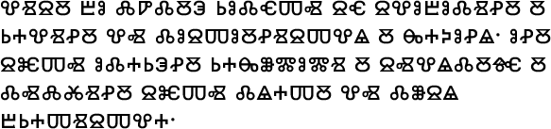

- Obkroži(te), ali trditve držijo ali ne. Napačne trditve popravi(te) v celih povedih.

a) Glavni dejavnik, ki vpliva na podobnost med jeziki, je geografska bližina. DA NE
b) Večina evropskih jezikov se je razvila iz indoevropščine. DA NE
c) O tem, kakšna je bila indoevropščina, jezikoslovci sklepajo na podlagi zapisov v skalnih votlinah v gorovjih srednje Azije. DA NE
č) Za razliko od praslovanščine ima slovenščina tri slovnična števila.* DA NE
d) Krščanska besedila, ki so v času pokristjanjevanja nastajala na vzhodu, so bila pisana v jezikih domačih ljudstev. DA NE
e) Slovenščina je po zaslugi Adama Bohoriča jezik, ki je 14. po vrsti dobil prevod Biblije. DA NE
f) Slovenščina ima veliko skupnega z zahodnoslovanskimi jeziki, saj smo tako Slovenci kot Čehi dolgo živeli v skupni državi Avstro-Ogrski. DA NE
- Napiši(te), kaj prikazujeta karti in na kateri časovni obdobji se nanašata.
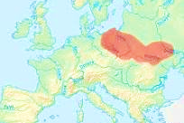
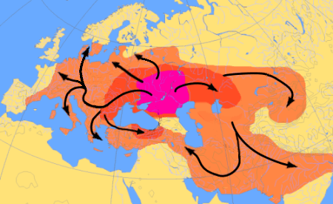

- Besedilo dopolni(te) z manjkajočimi podatki.

Vpliv drugih slovanskih jezikov na slovenščino se je skozi stoletja spreminjal. V srednjem veku je bil šibak, na slovenščino pa je močno vplivala (Kateri jezik?) _______________________. So se pa po stari cerkveni slovanščini zgledovali (Kdo?) _______________________, ko so v 16. stoletju zapisovali prve slovenske knjige.* Na pomembnost bogatitve besedišča slovenščine s prevzetimi besedami iz drugih slovanskih jezikov je v 1. polovici 19. stoletja opozarjal (Kdo?) _______________________.* Slovanski vpliv je v 19. stoletju postajal vse močnejši in je dosegel vrh z _______________________, idejo, da bi v književnosti opustili svoj jezik in sprejeli skupni južnoslovanski jezik. Stoletje kasneje se je po razpadu Avstro-Ogrske povečal vpliv (Katerih jezikov?) ______________________________________________.

- V celih povedih odgovori(te) na vprašanja.
Kako jezikoslovci ugotavljajo, kakšen je bil jezik pred tem, ko je bil prvič zapisan?
Kako so nastali vzhodni Slovani in katere jezike govorijo?
Kdo so bili alpski Slovani?*
V katerih jezikih je v srednjem veku potekalo uradno sporazumevanje na območju današnje Slovenije?
Kakšna je vloga škofa Abrahama pri razvoju slovenskega jezika?
Ali pisavo, ki se uporablja za zapisovanje srbščine, ruščine, bolgarščine … pravilno imenujemo cirilica, ćirilica ali čirilica? (9. r. in SPI odgovor tudi utemeljita.)
V češčini beseda otrok pomeni suženj. Kako imenujemo besede, ki v se v različnih jezikih glasijo ali zapišejo enako, pomenijo pa različno?

- Jezike poveži(te) z njihovimi značilnostmi. Na eno črtico lahko zapišeš/zapišete več številk.

_______ angleščina
_______ bolgarščina
_______ bosanščina
_______ češčina
_______ madžarščina
_______ nemščina
_______ praslovanščina
_______ slovenščina
_______ španščina
_______ ukrajinščina
- globalni jezik
- jezik, najmanj podoben slovenščini
- jezik, iz katerega je slovenščina prevzela veliko besed
- med vsemi slovanskimi jeziki ima največ narečij
- skoraj ne pozna sklonov
- pozna predpreteklik*
- ima glas ř
- lahko se zapisuje v dveh pisavah
- germanski jezik
- romanski jezik
- vzhodnoslovanski jezik
- zahodnoslovanski jezik
- južnoslovanski jezik

